государственное автономное профессиональное образовательное учреждение
Чувашской Республики «Межрегиональный центр компетенций –
Чебоксарский электромеханический колледж» Министерства образования и молодежной политики Чувашской Республики

МДК.02.01 «Разработка, внедрение и адаптация
программного обеспечения отраслевой направленности»

КУРСОВОЙ ПРОЕКТ

Разработка сайта Шивбосинской сельской библиотеки

КП.И3-14.05.МДК.02.01.ПЗ

Выполнил студент 3 курса, группы И3-14

Григорьева Г.Б.
^{(Фамилия И. О.)}
28.04.2017
^{(подпись)} ^{(чч.мм.гггг)}
Преподаватель Никифоров В.Ф.
^{(Фамилия И. О.)}
Защищен
^{(чч.мм.гггг)}
с оценкой

Подпись Никифоров В.Ф.
(подпись) (расшифровка подписи)

2017
Содержание
Введение 3
1 Аналитическая часть 5
1.1 HTML 5
1.2 CSS 6
1.3 Adobe Illustrator 7
2 Конструкторская часть 8
2.1 Описание проекта 8
2.2 Конструкторская часть 10
3 Технологическая часть 13
4 Экономические показатели проекта 14
5 Безопасность и экологичность проекта 18
Заключение 26
Список использованных источников 27
Приложение А 28
Техническое задание на разработку сайта 28
Приложение Б 34
Структура сайта 34
Приложение В 35
Карта сайта 35

Никифоров В.Ф.
Разработка сайта Шивбосинской сельской библиотеки
35
Изм.
Лист
№ докум.
Подпись
Дата
Лист
2
КП.И3-14.05.МДК.02.01.ПЗ
Разраб.
Григорьева Г.Б.
Провер.
Реценз.
Н. Контр.
Утверд.
Лит.
Листов
ЧЭМК

Введение
Интернет стал наиболее эффективным средством рекламы, продвижения и является одним из важных элементов современной цивилизации. Интернет может удовлетворить все потребности современного человека: это покупки, заключение деловых отношений, поиск клиентов и так далее. Но многие заходят в Интернет читать, развлекаться, общаться, узнавать что-то новое для себя. Поэтому создание сайтов стало таким популярным.
В современном информационном обществе роль и место библиотек будет определяться не количеством документов в фонде, не уровнем автоматизации библиотечных процессов и операций, а обслуживанием пользователей. Уже сейчас библиотекам приходится конкурировать с другими информационными посредниками и учитывать существование таких соперников, как электронные библиотеки и базы данных, а также поисковые машины Интернет. В целом требования, которые современные пользователи предъявляют к библиотекам, можно обозначить как доступность и максимальная направленность на результат. Традиционных библиотечных средств для выполнения этих требований недостаточно.
В современном информационном обществе, чтобы занять прочное место в виртуальном пространстве, библиотекам необходимо искать новые формы и методы работы, способы привлечения читателей и пользователей. Среди таких инновационных форм работы является создание и использование библиотечных сайтов. Веб-сайт библиотеки – важнейшее стратегическое направление развития деятельности библиотек.
Создание веб-сайта – это продвижение информации на более высокие функциональные уровни, участие в формировании позитивного имиджа библиотеки, привлечение внимания к имеющейся интеллектуальной продукции и оказываемым услугам, обеспечение притока в библиотеку новых заинтересованных пользователей, в том числе и виртуальных. Интернет – средство информации, в высшей степени базирующееся на текстах. Веб-сайт библиотеки – это в первую очередь, информационный ресурс, предназначенный заполнить лакуны информационного обеспечения потребностей пользователей библиотеки. От того, как информация предоставляется на веб-сайте, от её качества зависит то, как станут оценивать деятельность библиотеки виртуальные пользователи. Также веб-сайт – это визитная карточка, которая рассказывает о деятельности библиотеки. В современных условиях недостаточно создать сайт и заниматься его регулярным наполнением. Важно, чтобы он был востребованным и приносил удовлетворение не только создателям, т.е. сайт должен быть эффективным, реализующим цели заказчика.
Объект исследования – библиотечные веб-сайты как компонент единого информационно-библиотечного пространства. Предмет исследования – оценка качества библиотечных веб-сайтов как фактор, влияющий на формирование и функционирование единого информационно-библиотечного пространства.
Целью курсового проекта является реализация веб-сайта библиотеки.
Среди задач курсового проекта можно отметить:
- анализ существующих языков для написания сайта;
- рассмотрение функциональных возможностей HTML;
- рассмотрение источников по теме;
- разработка макета сайта;
- наполнить сайт информацией по теме.

Аналитическая часть
При разработке проекта были использованы следующие программные продукты: HTML, CSS, Adobe Illustrator.

HTML
HTML – это язык гипертекстовой разметки текста. Гипертекстовым HTML называется потому, что с его помощью на странице можно устанавливать ссылки на все прочие веб-документы. А языком разметки он зовется потому, что в его прямые функции входит размещение элементов на странице. Основное предназначение HTML состоит в разработке статических веб-страниц.
HTML – это самый распространенный инструмент создания сайтов. Среди всех онлайн-проектов большинство пишется именно на базе HTML. И отчасти это связано с тем, что язык гипертекстовой разметки очень просто осваивается и вникнуть в его основы может даже школьник за весьма непродолжительное время.
HTML считается самым демократичным языком, так как он оптимальным образом поддерживается и интерпретируется Интернет-проводниками. Ведь браузеры функционируют по индивидуальным принципам, а HTML позволяет деликатно подстроить представление страниц под условия каждого из них. Кроме того, HTML никогда не стоит на месте в плане развития, без конца появляются новые версии, которую позволяют оптимизировать и облегчить работу, улучшая при этом общую картину конечного результата.
Если рассматривать последнюю версию в отдельности, то можно выявить следующие плюсы: она стала более гармоничной в плане SEO-продвижения, так что теперь и код можно оптимально сопоставить с поисковыми алгоритмами. Кроме того, было усовершенствована мультимедийная сторона HTML. И если раньше для воспроизведения музыки или видео приходилось подключать вспомогательные расширения, то теперь можно легко обойтись без подобной необходимости, используя встроенные функции.

CSS
CSS (Cascading Style Sheets) - Каскадные таблицы стилей - это свод стилевых описаний, тех или иных HTML тегов (далее элементов HTML), который может быть применён как к отдельному тегу - элементу, так и одновременно ко всем идентичным элементам на всех страницах сайта. CSS по сути своего рода дополнение к HTML, которое значительно расширяет его возможности.
Использование CSS позволило сделать большой шаг вперед в сайтостроении. Применение CSS имеет множество серьезных преимуществ:
- Разделение оформления и содержания позволяет работать над дизайном и контентом сайта параллельно.
- Единство дизайна. Сайт состоит из множества страниц, и законы web-дизайна требуют, чтобы все они были оформлены в едином стиле. Это улучшает восприятие сайта и облегчает работу с ним. При использовании CSS описание всех стилей находится в одной таблице, которая управляет отображением множества HTML-документов.
- Централизованное размещение. Благодаря применению CSS можно создать четкую файловую структуру сайта. Обычно все файлы с таблицами стилей располагают в одной папке, что позволяет легко находить их при работе над дизайном.
- Использование разных стилей. Как уже говорилось, сайт можно просматривать на различных устройствах. Чтобы это было удобно, можно использовать разные таблицы стилей, изменив всего одну ссылку.
- Более широкие возможности для дизайнера. Так как язык CSS создан специально для оформления сайта, то он имеет гораздо больше возможностей для решения дизайнерских задач. Благодаря технологии CSS более гибкая блочная верстка сайтов почти совсем вытеснила устаревшую табличную верстку.
- Ускорение работы. Так как таблица стилей хранится в отдельном файле, при просмотре сайта этот файл сохраняется в кэше компьютера, и при повторном посещении этого сайта загрузка происходит быстрее.

Adobe Illustrator
Adobe Illustrator - это векторный графический редактор, который обладает интуитивно понятным интерфейсом, легким доступом ко многим функциям, широким набором инструментов для рисования и продвинутыми возможностями управления цветом, что позволяет создавать векторные изображения любого уровня сложности.
Благодаря тесной интеграции с другими приложениями Adobe, любые созданные векторные объекты можно импортировать в Adobe Flash Professional.
Illustrator определяет будущее векторной графики благодаря своим революционным возможностям для творчества и мощным инструментам эффективной публикации художественных работ в Интернете и в печати. Создавать превосходную web-графику в Illustrator можно при помощи расширенных возможностей.
Adobe Illustrator для работы в Интернете – символов, объектно-ориентированного сегментирования и слоев CSS. Можно испытать полную свободу творчества при работе с текстом и с графикой, используя отображаемые в реальном времени оболочки и эффекты деформации. Для эффективной работы можно применять мощные средства повышения продуктивности Adobe Illustrator, такие как динамическая графика, меняющаяся вслед за изменением источника данных.
Вывод по разделу: проанализировав существующие программные продукты для разработки сайта можно выделить HTML, который будет использован для разработки основы сайта, CSS – для задания фона страницы, цвета и размера шрифтов, Adobe Illustrator – для работы с векторной графикой.

Конструкторская часть

Описание проекта
Сайт должен представлять компанию «Библиотека» в Интернете, поддерживать ее положительный и современный имидж, знакомить посетителей с библиотекой.
Цель сайта – познакомить посетителей с библиотекой, направлениями ее деятельности и предоставление возможности онлайн чтения книг для людей разного возраста.
Для реализации этих целей были поставлены следующие задачи:
- Внесение качественных изменений в процесс использования ИКТ в библиотечной работе.
- Обеспечение открытости деятельности учреждения культуры и освещение его деятельности в сети Интернет.
- Освещение основных событий из жизни и деятельности библиотек.
- Создать коммуникативную среду администрации, библиотекарей, и читателей.
- Формирование прогрессивного имиджа библиотеки.
В качестве целевой аудитории сайта выступает группа пользователей Интернет-ресурсом, на которую направлено его содержание. Также сюда относится круг посетителей, проявляющих интерес к услугам или информации, представленных на сайте.
Сайт должен состоять из следующих разделов:
- о компании (главная страница);
- новости;
- новые поступления;
- электронный каталог;
- контакты.
На главной странице должна быть представлена следующая информация:
- информация о сфере и направлении деятельности библиотеки;
- планы и задачи библиотеки;
- 3-4 даты запланированных мероприятий;
- 3-4 последних новостей из раздела «Новости»;
- контакты.
На всех страницах сайта добавлены вспомогательные клавиши «Наверх» для удобства пользования сайтом. В разделе «Новости» должны быть представлены новости библиотеки. При добавлении новости ей должна присваиваться категория; эти категории в дальнейшем могут быть использованы для отбора новостей. На странице должно быть представлено 10 последних новостей в краткой форме и ссылки на полную форму новостной записи. В нижней части страницы должна быть ссылка на предыдущую страницу новостей. В разделе «Новые поступления» должна содержаться информация о новых поступлений библиотеки. В разделе «Электронный каталог» должен быть представлен список электронного варианта книг. В разделе «Контакты» должна быть представлена информация:
- адрес, телефоны, факс;
- адреса электронной почты.
«Контакты» – это типовая статическая страница. Она может редактироваться и дополняться в административной части сайта.
Для поддержания сайта и эксплуатации веб-интерфейса системы управления сайтом (CMS) от персонала не должно требоваться специальных технических навыков, знания технологий или программных продуктов, за исключением общих навыков работы с персональным компьютером и стандартным веб-браузером.
Стиль сайта можно описать как современный, деловой. В качестве фонового цвета рекомендуется использовать белый или светлые оттенки коричневого. Оформление сайта должно оставлять ощущение свежести и чистоты.
Оформление не должно ущемлять информативность: хотя на сайте и должно быть довольно много графики, он должен быть удобен пользователям в плане навигации и интересен для многократного посещения.
Типовые страницы могут изменяться, редактироваться или дополняться в административной части сайта.
Для каждой типовой статической страницы в административной части заполняются такие поля заголовок и полный текст страницы.

Конструкторская часть
Структура сайта Шивбосинской сельской библиотеки (Рисунок 2.1).
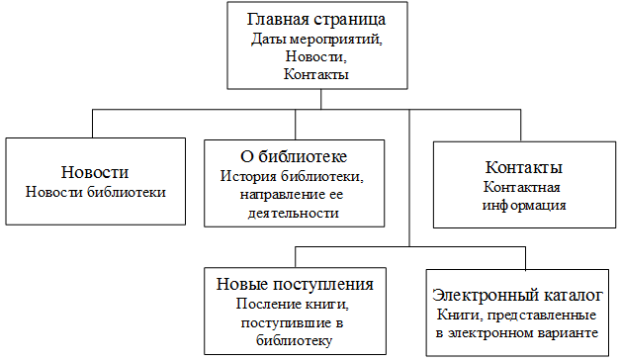
Рисунок 2.1 — Структура сайта
На этом этапе проводилось ознакомление с документацией и информационными материалами библиотеки, предварительное обсуждение с её сотрудниками содержания будущего сайта и периодическая сверка промежуточных результатов с ожиданиями заказчика. Главная страница содержит информацию о сфере и направлении деятельности библиотеки, планы и задачи библиотеки, даты запланированных мероприятий, последние новости из раздела «Новости», а также контакты библиотеки. В верхней части всех страниц находится логотип, название библиотеки и навигационное меню.
На главной странице решено было разместить изображение, на котором расположен текстовый блок с приветствием, краткую справку о библиотеке, а также раскрыть приоритетные направления деятельности. Следовательно, продукт должен соответствовать этим основным направлениям работы, быть продолжением деятельности по развитию информационных услуг. То есть «кредо библиотеки», изложенное на главной странице, должно отражаться, разворачиваться в других разделах сайта. Далее расположены еще три текстовых блока с информацией о датах мероприятий, новостях и контактная информация (Рисунок 2.2).
Страница «Новости» состоит из двух блоков. На левом блоке размещены новости библиотеки с изображениями и на левой — запланированные мероприятия, проводимые в библиотеке. На странице «О библиотеке» размещены фотографии библиотеки, а также история библиотеки, цели и задачи. Страница «Новые поступления» состоит из изображения книги, расположенной слева и текста описании книги. Страница «Электронный каталог» содержит текстовый блок, со списком названия книг. На странице «Контакты» расположен текстовый блок с контактными данными библиотеки.
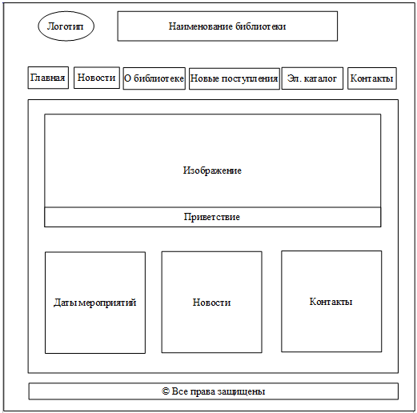
Рисунок 2.2 — Главная страница
Вывод по разделу: в ходе работы тщательно были продуманы все его части. Важным этапом является создание структуры сайта.

Технологическая часть
Первым этапом работы над сайтом является изучение различных методов создания Web-сайтов, ознакомление со специальной литературой и посещение сайтов других библиотек. Так было решено создавать сайт при помощи языка гипертекстовой разметки HTML и каскадных таблиц стилей CSS, для которых нет необходимости устанавливать дополнительные программы, т.е. достаточно наличия на компьютере текстового редактора. При выборе материала были соблюдены
На втором этапе был создан шаблон для страниц сайта библиотеки. Дизайн шаблона был тщательно продуман и соответствует требованиям заказчика. В качестве фона было выбрано растровое изображение, соответствующее тематике библиотеки. Предлагалось использовать на сайте светлые тона цветов. На страницах размещено навигационное меню для удобства пользования сайтом. При наведении на разделы меняется цвет фона. Все стили были прописаны во внешней таблице стилей CSS, необходимое именно для структурной разметки. Для удобства перехода наверх на сайте размещена кнопка.
На следующем этапе были созданы дубликаты шаблона и применены к ним новые названия для удобства дальнейшей работы с ними. В каждый раздел добавлена необходимая текстовая информация и изображения. Текст разделов сайта, изображения были также отформатирован при помощи таблицы стилей CSS.
Вывод по разделу: невозможно создать хороший сайт не зная нескольких языков программирования, на которых базируются современные web-технологии.

Экономические показатели проекта
Себестоимость продукции — важный показатель деятельности предприятия. Выбор метода расчета себестоимости и распределения затрат может оказаться одним из ключевых факторов правильности управленческих решений.
Калькуляция (расчет себестоимости) — это определение затрат в стоимостной (денежной) форме на производство единицы или группы единиц изделий или на отдельные виды производств. Она позволяет определить фактическую или плановую себестоимость объекта или изделия и является основой для их оценки.
Трудоемкость — это затраты рабочего времени на производство единицы продукции. В зависимости от состава включаемых в нее трудовых затрат различают технологическую трудоемкость, трудоемкость обслуживания производства, производственную трудоемкость и трудоемкость управления производством.
Смета проекта определяется по следующим статьям:
- заработная плата;
- отчисления в ФСС;
- затраты на электроэнергию;
- накладные расходы.
В таблице 4.1 определена трудоемкость проекта в днях.
Таблица 4.1 — Трудоемкость проекта
Наименование задачи | Длительность, дней
Планирование | 2
Проектирование | 3
Разработка | 7
Тестирование и отладка | 2
Внедрение | 1
Итого | 15

Так же для расчета стоимости проекта требуются данные представленные в таблице 4.2
Таблица 4.2 — Исходные данные затрат на электроэнергию
Этапы работы | Единицы измерения | Обозначение | Значение
Стоимость 1 кВт электроэнергии в 2017 г. | руб. | Скв | 2,09
Мощность компьютера | кВт/ч | Мк | 0,68

Расчет трудоемкости проекта производится в часах и за основу выбран восьмичасовой рабочий день. Продолжительность работы над проектом составила 15 дней.
Трудоемкость работ по проекту вычисляется по формуле 4.1.

(4.1)

где k — продолжительность проекта, дней;
n — продолжительность рабочего дня, ч.
Т = 15 * 8 = 120 часов.
Для определения основной зарплаты требуется знать ставку программиста за час работы, вычисление производится по формуле 4.2.

(4.2)

где — ставка программиста, руб.;
— фонд рабочего времени в месяц, ч.
Ставка программиста в г. Чебоксары в среднем составляет 30000 рублей , в одном месяце в среднем 22 рабочих дня, следовательно, ставка программиста
за 1 час работы составит:
30000/ 22 / 8 = 170,5 руб.
Вычисление основной зарплаты производится по формуле 4.3.
(4.3)

Рассчет основной зарплаты:
170,5 * 120 = 20460 руб;
К дополнительной заработной плате относятся оплата отпусков, выплата вознаграждения за выслугу лет и т.д. Дополнительная заработная плата составляет 20% от основной:
20460*0,2=4092 руб.
К отчислениям на социальное страхование относятся отчисления на оплату перерывов в работе в связи с временной нетрудоспособностью и отчисления в пенсионный фонд. Норматив отчислений на социальное страхование составляет 30 % от величины основной заработной платы. Размер отчислений в фонд социального страхования определяется по формуле 4.4.

(4.4)

ФСС = 20460 * 30/100 = 6138 руб.
К прочим расходам следует отнести расходы на обслуживание ПК и плату за электроэнергию.
Все этапы работы над проектом, предполагают работу за компьютером, следовательно, для оценки стоимости проекта требуется учесть стоимость затраченной электроэнергии.
Затраты на электроэнергию рассчитываются исходя из потребляемой мощности устройства и тарифа на электроэнергию. В нашем случае предполагается использование компьютера с мощностью 0,68 кВт/час. Стоимость одного кВт/часа электроэнергии равна 2,09 руб. Время использования электроэнергии в процессе разработки:
15*8=120 часов
Следовательно, плата за электроэнергию составит (формула 4.5)

(4.5)

См = 2,09 * 0,68 * 120 = 170,54 руб.
Расходы на обслуживание ЭВМ определяются из стоимости ЭВМ и времени ее эксплуатации, по истечении которого она подлежит замене (обычно это время не превышает 3-х лет). Стоимость ПК — 25000 руб. В течение года ЭВМ использует 254 рабочих дня по 8 часов. Тогда:
25000 / (3 * 8 * 254) * 120 = 492,1 руб.
Прочие расходы составят:
170,54 + 492,1 = 662,64 руб.
Определяется смета проекта, а результаты расчетов приведем в таблице 4.3.
Таблица 4.3 — Расчет себестоимости разработки сайта
№ | Статья затрат | Значение, руб.
1 | Зарплата программиста | 20460
2 | Дополнительная заработная плата | 4092
3 | Отчисления в ФСС | 6138
4 | Прочие | 662,64
5 | Итого | 31352,64

Разработка сайта является индивидуальным заказом, поэтому полная себестоимость продукта составляет 31352,64 руб.
Выводы по разделу:
- себестоимость продукции включает в себя зарплату программиста, дополнительную заработную плату, отчисления в фонд социального страхования и прочие расходы;
- исчисление себестоимости продукции меняется на протяжении всей работы.

Безопасность и экологичность проекта
При выполнении курсового проекта возникла необходимость в обосновании рационного размещения рабочего места пользователя ПЭВМ. Необходимо, чтобы размещение компьютерной техники было не только рациональным, но и соответствовало всем правилам и нормам экологичной и безопасной работы с ПЭВМ, установленными в соответствии с Трудовым кодексом Российской Федерации, СанПин «Гигиенические требования к ПЭВМ и организации работы» и инструкцией по охране труда при работе на ПК.
Общие требования к организации рабочих мест пользователей ПЭВМ:
- При размещении рабочих мест с ПЭВМ расстояние между рабочими столами с видеомониторами (в направлении тыла поверхности одного видеомонитора и экрана другого видеомонитора), должно быть не менее 2,0 м, а расстояние между боковыми поверхностями видеомониторов - не менее 1,2 м.
Обоснование: Все электроприборы являются источниками электромагнитного поля, а видеомонитор является наиболее сильным источником ЭМП. На рисунке 5.1 показаны и перечислены вредные воздействия монитора.

Рисунок 5.1 - Вредные воздействия
Электромагнитное излучение наиболее сильно с тыльной стороны монитора и с боковых поверхностей. Исследования показывают, что установка фильтров на экранах, уменьшая электрическую составляющую электромагнитного поля в непосредственной близости от экрана, может, вследствие перераспределения поля, привести к его увеличению на расстояниях более 1,0-1,5 м от экрана по оси электронно-лучевой трубки и по сторонам от нее. Так же уровень электромагнитного поля в значительной степени зависти от типа и качества электропроводки. Так, например, во многих компьютерных классах отсутствует общее заземление, третий контакт вилки ПК оказывается «висящим» в воздухе, что существенно увеличивает уровень электромагнитного поля. Кроме того, низкочастотные поля излучаются и электроприборами, и люминесцентными лампами, и жгутами проводов, нередко оплетающих рабочие места. Снизить опасность для здоровья во многом можно с помощью нормального заземления аппаратуры и оптимальной расстановки рабочих мест.
- Рабочие места с ПЭВМ в помещениях с источниками вредных производственных факторов должны размещаться в изолированных кабинах с организованным воздухообменом.
Обоснование: При работе монитора электризуется не только его экран, но и воздух в помещении. Причем он приобретает положительный заряд. Положительно наэлектризованная молекула кислорода не воспринимается организмом как кислород, что вызывает у пользователя кислородное голодание. Распространение принтером пыли – при работе в тесном контакте с принтером пользователь рискует засорить свои дыхательные пути обильно выбрасываемой принтером пылью. ТСО-99 предписывает ограничить максимальную концентрацию пыли в воздухе вокруг работающего в обычном режиме принтера до 0,150 мгм на кубометр и рекомендует сократить этот придел до 0,075 мгм. Выделение озона – каждый, кто работал с лазерным принтером, знаком с характерным запахом озона, образующемся при его работе. В больших количествах этот газ может негативно сказываться на дыхательных органах пользователя, поэтому максимальный объем эмиссии ограничен 0,02 мг на кубометр.
- Рабочие места с ПЭВМ при выполнении творческой работы, требующей значительного умственного напряжения или высокой концентрации внимания, рекомендуется изолировать друг от друга перегородками высотой 1,5 - 2,0 м.
Обоснование: Основным фактором, отвлекающим пользователя от творческой работы или работы требующей значительного умственного напряжения или высокой концентрации внимания, является шум, согласно санитарным нормам СН 2.2.4/2.1.8.562-96. Для творческой деятельности, руководящей работы с повышенными требованиями, научной деятельности, конструирования и проектирования, программирования, преподавания и обучения, врачебной деятельности уровень звука не должен превышать 50 дБА. Для высококвалифицированной работы, требующей сосредоточенности, административно-управленческой деятельности, измерительной и аналитической работы в лаборатории уровень звука не должен превышать 60 дБА. Что бы обеспечить должные условия работы необходимо использовать специальные звукопоглощающие материалы и изолировать рабочее место посредством использования перегородок.
- Экран видеомонитора должен находиться от глаз пользователя на расстоянии 600 - 700 мм, но не ближе 500 мм с учетом размеров алфавитно-цифровых знаков и символов.
Обоснование: говоря о мониторах компьютеров, не следует забывать и об электростатическом поле, которое создают эти устройства. Сильные электростатические и электромагнитные поля не безобидны для человеческого организма. Правда, на расстоянии 50-60 см от экрана влияние ЭСП и ЭМП значительно убывает. Применение же специальных фильтров, прикрывающих экран, вообще позволяет свести его к нулю.
С физической точки зрения ткани человека - парамагнитный материал: то есть они способны «намагничиваться», воспринимать магнитные поля. Медицинские исследования показывают, что воздействие таких полей вызывает изменение обмена веществ на клеточном уровне. Переменные электромагнитные поля вызывают колебания ионов в человеческом организме, что тоже имеет определенные последствия.
- Конструкция рабочего стола должна обеспечивать оптимальное размещение на рабочей поверхности используемого оборудования с учетом его количества и конструктивных особенностей, характера выполняемой работы.
При этом допускается использование рабочих столов различных конструкций, отвечающих современным требованиям эргономики. Поверхность рабочего стола должна иметь коэффициент отражения 0,5 - 0,7.
- Конструкция рабочего стула (кресла) должна обеспечивать поддержание рациональной рабочей позы при работе на ПЭВМ позволять изменять позу с целью снижения статического напряжения мышц шейно-плечевой области и спины для предупреждения развития утомления. Тип рабочего стула (кресла) следует выбирать с учетом роста пользователя, характера и продолжительности работы с ПЭВМ.
Рабочий стул (кресло) должен быть подъемно-поворотным, регулируемым по высоте и углам наклона сиденья и спинки, а также расстоянию спинки от переднего края сиденья, при этом регулировка каждого параметра должна быть независимой, легко осуществляемой и иметь надежную фиксацию.
- Поверхность сиденья, спинки и других элементов стула (кресла) должна быть полумягкой, с нескользящим, слабо электризующимся и воздухопроницаемым покрытием, обеспечивающим легкую очистку от загрязнений.
Требования к организации и оборудованию рабочих мест с ПЭВМ для взрослых пользователей:
- Высота рабочей поверхности стола для взрослых пользователей должна регулироваться в пределах 680 - 800 мм; при отсутствии такой возможности высота рабочей поверхности стола должна составлять 725 мм.
- Модульными размерами рабочей поверхности стола для ПЭВМ, на основании которых должны рассчитываться конструктивные размеры, следует считать: ширину 800, 1000, 1200 и 1400 мм, глубину 800 и 1000 мм при нерегулируемой его высоте, равной 725 мм.
- Рабочий стол должен иметь пространство для ног высотой не менее 600 мм, шириной - не менее 500 мм, глубиной на уровне колен – не менее 450 мм и на уровне вытянутых ног - не менее 650 мм.
- Конструкция рабочего стула должна обеспечивать:
- ширину и глубину поверхности сиденья не менее 400 мм;
- поверхность сиденья с закругленным передним краем;
- регулировку высоты поверхности сиденья в пределах 400 - 550 мм и углам наклона вперед до 15 град, и назад до 5 град.;
- высоту опорной поверхности спинки 300 +-20 мм, ширину - не менее 380 мм и радиус кривизны горизонтальной плоскости - 400 мм;
- угол наклона спинки в вертикальной плоскости в пределах +-30 градусов;
- регулировку расстояния спинки от переднего края сиденья в пределах 260 - 400 мм;
- стационарные или съемные подлокотники длиной не менее 250 мм и шириной - 50 - 70 мм;
- регулировку подлокотников по высоте над сиденьем в пределах 230 +-30 мм и внутреннего расстояния между подлокотниками в пределах 350 -500 мм.
- Рабочее место пользователя ПЭВМ следует оборудовать подставкой для ног, имеющей ширину не менее 300 мм, глубину не менее 400 мм, регулировку по высоте в пределах до 150 мм и по углу наклона опорной поверхности подставки до 20°. Поверхность подставки должна быть рифленой и иметь по переднему краю бортик высотой 10 мм.
- Клавиатуру следует располагать на поверхности стола на расстоянии 100 - 300 мм от края, обращенного к пользователю или на специальной, регулируемой по высоте рабочей поверхности, отделенной от основной столешницы. На рисунке 5.3 показана правильная посадка пользователя за рабочим местом.
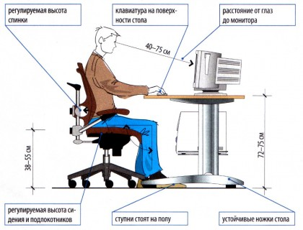
Рисунок 5.3 — Схема правильной посадки пользователя за рабочим столом
Общее обоснование для конструктивных особенностей рабочего места. Мало кто подходит к выбору мебели тщательно. Чаще всего в офисе не приходится перебирать столами и стульями. Поэтому неправильное соотношение размеров мебели между собой и с размерами пользователя заранее обречено приносить неприятности человеку. Все начинается с неправильной осанки. Если "внутренний стержень" человека - позвоночник находится в неестественном для себя состоянии, то нарушаются многие функции организма. Прежде всего, при согнутом позвоночнике воздух циркулирует только в верхней части легких, а в нижней воздух "застаивается". Кроме того, согнутый позвоночник опускает сами легкие, и они давят на внутренние органы брюшной полости. Это может быть причиной многих болей в области живота. Подбор стула, который смог бы поддерживать осанку, возможно, решит эту проблему. Безусловно, он должен иметь вертикальную спинку и по возможности у него должно быть максимум регулируемых степеней свободы. Стул должен иметь такую высоту, чтобы ноги пользователя, опущенные на пол, не были согнуты больше чем на 90 градусов, иначе перегибаются кровеносные сосуды и идет плохое снабжение нижних конечностей кислородом. При долгом сидении это может вызвать отеки ног. Высота стола вместе со стулом должна быть подобрана так, чтобы руки в полусогнутом положении (когда, например, они лежат на клавиатуре) не "подвисали", а опирались то ли на сам стол, то ли на подлокотники кресла.
При этом позвоночник должен сохранять свое ровное положение. В противном случае человек сам вынужден их поддерживать, что при длительной работе вызывает перенапряжение мышц плеч и шеи. Если для подпорки рук необходимо нагибаться вперед в сторону стола, то со временем это сильно скажется на сутулости. Поэтому у пользователя должна быть возможность пододвинуться, как ему будет удобно, к столу. Соответственно под столом должно быть достаточно свободного места, чтобы удобно разместить ноги. Со времен, когда еще корпуса ПК имели форм-фактор Baby-AT и занимали горизонтальное положение, повелось ставить на них сверху монитор, тем самым уменьшая площадь рабочего стола, занимаемую компьютером. Многие сейчас по привычке подставляют разнообразные коробки под мониторы. При таком положении длительный промежуток времени голова человека находится в неудобном для себя положении, заставляя напрягаться мышцы шеи. Также напрягаются и мышцы глаз. Согласно правилам эргономики, монитор должен находиться на расстоянии около полуметра, а его дисплей должен быть расположен на 10-15 градусов ниже горизонтальной линии взора глаз. Тогда зрачки немного опущены и шея держит голову ровно. Положительной стороной опущенного монитора является также меньшее расстояние между экраном и клавиатурой, а, следовательно, пользователю необходимо меньше переводить взгляд между ними. При удачном расположении этих двух компонент ПК взгляд можно переводить только самими глазами, не поворачивая каждый раз шею. Для профилактики напряжений мышц не только шеи, но и всего тела, необходимо каждый час делать перерывы, вставать, ходить, если есть возможность - размяться. Турник или брусья в офисе найти трудно, но выйти в коридор и сделать упражнения всегда можно. Чтобы размять ноги, можно на время отказаться от лифта и пользоваться лестницей. Заметно повысить производительность труда можно, правильно расположив различные компоненты компьютера на рабочем столе. Часто бывает, что из-за неупорядоченности на столе пропадает много документов, внимание постоянно отвлекается на перемещение одних предметов, чтобы получить доступ к другим, и т. д. На данный момент производится большое количество компьютерной мебели, со всевозможными специализированными отделениями. К сожалению, она не всегда бывает до конца продумана с технической точки зрения. Решить проблему можно, расположив, к примеру, принтер и сканер на дополнительных полках. Также можно убрать большое количество информационных и силовых кабелей, соединив их по возможности между собой с помощью скотча.
Поскольку на рабочем месте человек проводит около трети своей жизни, необходимо обеспечить пользователю безопасное место работы с учетом всех выше перечисленных требований.
Выводы по разделу:
- во избежание получения травм и поломки оборудования необходимо соблюдать правила безопасности;
- в случае появления неисправностей или поломки оборудования следует обратиться к преподавателю.

Заключение
В данной курсовой работе рассмотрены актуальные вопросы разработки и создания современного Web-сайта. Сайт в дальнейшем будет опубликован в сети Интернет, что обеспечивает доступ к нему широкого круга пользователей.
Сегодня, в эпоху бурного развития информационных технологий, электронное представительство в сети Интернет необходимо любой организации, будь то коммерческая фирма или образовательное учреждение. Web-сайт позволяет решать целый ряд разнообразных задач, служит визитной карточкой учреждения, позволяет реализовывать образовательную функцию, привлекает дополнительное внимание целевой аудитории. Однако после разработки и размещения в Сети работа над сайтом вовсе не заканчивается. Анализ ситуации в Интернет показал, что сайты, которые вовремя не обновляются и не обеспечивают пользователей актуальной и своевременной информацией, быстро теряют свою аудиторию. Созданный информационный ресурс – Web-сайт Шивбосинской сельской библиотеки – признан «заказчиком» соответствующим главной идее проекта (предоставление новых информационных услуг).
Дальнейшее развитие проекта предполагается в двух направлениях: собственно поддержка жизнеспособности сайта путем обновления и расширения содержательной части.
Необходимо регулярно обновлять новости на главной страничке с целью не только информирования о последних и предполагаемых событиях, но и в качестве свидетельства того, что сайт поддерживается и «живет».
Можно сделать вывод о том, что запланированные цели и задачи были выполнены.

Список использованных источников
- Гончаров А. Самоучитель HTML. – СПб.: Питер, 2002. – 240 с.
- Леонтьев В.П. Новейшая энциклопедия Интернет. – М.: ОЛМА-ПРЕСС, 2002. – 607с.: ил.
- Угринович Н.Д. Практикум по информатике и информационным технологиям. – М.: Лаборатория Базовых знаний, 2002. – 394с.: ил.
- Симонович С.В., Мураховский В.И. Интернет у вас дома: Полное руководство для начинающего пользователя. – М.: АСТ-ПРЕСС: Инфорком-Пресс, 2001. – 432с.
- Селин, Г. Интернет-пособие по созданию Web-сайта, его публикации и способах раскрутки [Электронный ресурс]/ Геннадий Селин – Режим доступа: http://web-book.narod.ru/

Приложение А

Техническое задание на разработку сайта
Общие сведения
Назначение документа | Настоящее Техническое задание определяет требования и порядок разработки веб-сайта библиотеки.
Заказчик | ООО «Библиотека»
Исполнитель | Григорьева Галина Борисовна  Адрес: г. Чебоксары, пр-кт. Мира, д. 82
Краткие сведения о компании | Компания ООО «Библиотека» занимается организацией библиотечного обслуживания населения.  До настоящего времени веб-сайта у компании не было.
Основание для разработки сайта | Основанием для разработки сайта является Договор №5 от 21.01.2017 между Исполнителем и Заказчиком.
Плановые сроки начала и окончания работ по созданию сайта | Начало работ: 21.01.2017  Окончание работ: 28.04.2017  Содержание и длительность отдельных этапов работ приведены в разделе настоящего ТЗ. Сроки, состав и очередность работ являются ориентировочными и могут изменяться по согласованию с Заказчиком.
Порядок оформления и предъявления результатов работ | Работы по созданию сайта производятся и принимаются поэтапно.  По окончании каждого из этапов работ, перечисленных в разделе настоящего ТЗ, Исполнитель представляет Заказчику соответствующие результаты, и стороны подписывают Акт сдачи-приемки работ.
Назначение и цели создания сайта
Назначение сайта | Сайт должен представлять компанию «Библиотека» в Интернете, поддерживать ее положительный и современный имидж, знакомить посетителей с библиотекой.
Цели создания сайта | Цель сайта – познакомить посетителей с библиотекой, направлениями ее деятельности и предоставление возможности онлайн чтения книг для людей разного возраста.  Сайт должен представлять собой информационную структуру, доступную в сети Интернет под доменным именем bibl.shivbosi.ru  Сайт должен состоять из взаимосвязанных разделов с четко разделенными функциями.
Требования к персоналу | Для поддержания сайта и эксплуатации веб-интерфейса системы управления сайтом (CMS) от персонала не должно требоваться специальных технических навыков, знания технологий или программных продуктов, за исключением общих навыков работы с персональным компьютером и стандартным веб-браузером.
Требования к разграничению доступа | Информация, размещаемая на сайте, является общедоступной.  Пользователей сайта можно разделить на 3 группы в соответствии с правами доступа:  - посетители;  - редактор (сотрудник Заказчика);  - администратор (сотрудник Исполнителя)  Посетители имеют доступ только к общедоступной части сайта.  Доступ к административной части имеют пользователи с правами редактора и администратора.  Редактор может редактировать материалы разделов.  Администратор может выполнять все те же действия, что и Редактор, и кроме того:  - добавлять пользователей с правами Редактора;  - добавлять и удалять разделы сайта.  Доступ к административной части должен осуществляться с использованием уникального логина и пароля. Логин и пароль выдается администратором сайта.
Основные требования к сайту
Структура сайта | Сайт должен состоять из следующих разделов:  - о компании (главная страница);  - новости;  - новые поступления;  - электронный каталог;  - контакты.
Навигация | Пользовательский интерфейс сайта должен обеспечивать наглядное, интуитивно понятное представление структуры размещенной на нем информации, быстрый и логичный переход к разделам и страницам. Навигационные элементы должны обеспечивать однозначное понимание пользователем их смысла: ссылки на страницы должны быть снабжены заголовками, условные обозначения соответствовать общепринятым. Графические элементы навигации должны быть снабжены альтернативной подписью.  Система должна обеспечивать навигацию по всем доступным пользователю ресурсам и отображать соответствующую информацию. Для навигации должна использоваться система контент - меню. Меню должно представлять собой текстовый блок (список гиперссылок) в левой колонке или в верхней части страницы (в зависимости от утвержденного дизайна).  Для разделов, содержащих подразделы, должно быть предусмотрено выпадающее подменю.  При выборе какого-либо из пунктов меню пользователем должна загружаться соответствующая ему информационная страница, а в блоке меню (или в основной части страницы в зависимости от утвержденного дизайна) открываться список подразделов выбранного раздела.
Наполнение сайта (контент) | Страницы всех разделов сайта должны формироваться программным путем на основании информации из базы данных на сервере.  Модификация содержимого разделов должна осуществляться посредством администраторского веб-интерфейса (системы управления сайтом), который без применения специальных навыков программирования (без использования программирования и специального кодирования или форматирования) должен предусматривать возможность редактирования информационного содержимого страниц сайта. Наполнение информацией должно проводиться с использованием шаблонов страниц сайта.  В рамках разработки сайта Исполнитель должен обеспечить ввод представленной Заказчиком статической информации в создаваемые динамические разделы (с учетом предусмотренной настоящим ТЗ функциональности). Текстовая информация должна предоставляться Заказчиком в виде отдельных файлов формата MS Word 2003 (DOC). Названия файлов должны соответствовать названиям разделов. Перед передачей текстов Исполнителю они должны быть вычитаны и отредактированы. Графический материал должен предоставляться в формате JPG. По возможности, названия графических файлов должны отражать содержимое файла. Изображения для галерей и разделов сайта должны размещаться в папках или архивах с названиями соответственно галерее или разделу сайта, для которых они предназначаются.  Исполнитель должен обеспечить обработку иллюстраций для приведения их в соответствие с техническими требованиями и HTML-верстку подготовленных материалов. При необходимости дополнительной обработки (набор, вычитка, сканирование, ретушь, монтаж, перевод и т.п.) силами Исполнителя она должна осуществляться в рамках отдельного соглашения с Заказчиком.  После сдачи сайта в эксплуатацию информационное наполнение разделов, включая обработку и подготовку к публикации графических материалов, должно осуществляться Заказчиком самостоятельно или на основании отдельного договора на поддержку сайта.
Система управления контентом (CMS) | Система управления контентом (административная часть сайта) должна предоставлять возможность добавления, редактирования и удаления содержимого статических и динамических страниц. Также должна быть предусмотрена возможность добавления информации без отображения на сайте.  Система управления контентом должна иметь стандартный для Windows интерфейс, отвечающий следующим требованиям:  - реализация в графическом оконном режиме;  - единый стиль оформления;  - интуитивно понятное назначение элементов интерфейса;  - отображение на экране только тех возможностей, которые доступны конкретному пользователю;  - отображение на экране только необходимой для решения текущей прикладной задачи информации;  - отображение на экране хода длительных процессов обработки;  - диалог с пользователем должен быть оптимизирован для выполнения типовых и часто используемых операций;  - для операций по массовому вводу информации должна быть предусмотрена минимизация количества нажатий на клавиатуру для выполнения стандартных действий.
Типовые статические страницы | Типовые страницы могут изменяться, редактироваться или дополняться в административной части сайта.  Для каждой типовой статической страницы в административной части заполняются такие поля: Заголовок и полный текст страницы.
Функциональные возможности разделов
Главная страница (О компании) | На главной странице должна быть представлена следующая информация:  - информация о сфере и направлении деятельности библиотеки;  - 3-4 последних новостей из раздела «Новости».  - 3-4 даты запланированных мероприятий, проводимых в библиотеке;  - контакты.
Новости | В разделе «Новости» должны быть представлены новости библиотеки. На странице должно быть представлено 10 последних новостей в краткой форме и ссылки на полную форму новостной записи. В нижней части страницы должна быть ссылка на предыдущую страницу новостей.
Новые поступления | В разделе «Новые поступления» должна содержаться информация о новых поступлений библиотеки.
Электронный каталог | В разделе «Электронный каталог» должен быть представлен список электронного варианта книг.
Контакты | В разделе «Контакты» должна быть представлена информация:  - адрес, телефоны, факс;  - адреса электронной почты;  - карта проезда.  «Контакты» - это типовая статическая страница. Она может редактироваться и дополняться в административной части сайта.
Требования к дизайну
Общие требования | Стиль сайта можно описать как современный, деловой. В качестве фонового цвета рекомендуется использовать белый или светлые оттенки коричневого. Оформление сайта должно оставлять ощущение свежести и чистоты.  Оформление не должно ущемлять информативность: хотя на сайте и должно быть довольно много графики, он должен быть удобен пользователям в плане навигации и интересен для многократного посещения.
Типовые навигационные и информационные элементы
Шапка сайта | Шапка сайта должна содержать логотип и название компании, изображение (коллаж), а также контактную информацию. Логотип является ссылкой на главную страницу сайта.
Основное и боковое меню | Основное меню должно располагаться в верхней части окна (под шапкой) и содержать ссылки на все разделы первого уровня.  Боковое меню должно располагаться в левой или правой части окна (в зависимости от утвержденного дизайн-макета) и содержать ссылки на разделы, связанные тематически с текущим, если таковые существуют для выбранного раздела первого уровня.
Основное поле контента | Основное поле контента должно располагаться в центре страницы. В этом поле отображается основное содержание выбранного раздела. Стилевое оформление материалов и их элементов (ссылок, заголовков, основного текста, изображений, форм, таблиц и т.п.) должно быть единым для всех страниц веб-сайта.
Подвал | В подвале должна располагаться информация о правообладателях, ссылка на веб-сайт Разработчика и логотип Разработчика. В случае регистрации сайта в веб-каталога в подложке могут располагаться счетчики данных каталогов.
Эскизы страниц
Типовая статическая страница | В верхней части типовой страницы должна располагаться шапка и навигационное меню сайта; левая часть страницы представляет собой основную контентную часть. В нижней части должна быть подложка.  В контентной области типовой статической страницы должен содержаться текст и, при необходимости, иллюстрации.
Главная страница  (О компании) | Главная страница сайта должна содержать, помимо стандартных элементов, краткую информацию о компании, направлении ее деятельности - все это должно располагаться в контентной области.
Страница новостей | На странице новостей, помимо стандартных элементов, должно быть представлено две-три последних новости в краткой форме, они должны располагаться в контентной области. Внизу новости должна быть ссылка, ведущая на полный текст новости (должен открываться в отдельном окне).
Требования к информационному обеспечению
Требования к хранению данных | Все данные сайта должны храниться в структурированном виде под управлением реляционной СУБД. Исключения составляют файлы данных, предназначенные для просмотра и скачивания (изображения, видео, документы и т.п.). Такие файлы сохраняются в файловой системе, а в БД размещаются ссылки на них.
Требования к языкам программирования | Для реализации статических страниц и шаблонов должны использоваться языки HTML5 и CSS3. Исходный код должен разрабатываться в соответствии со стандартами W3C (HTML 5.0).
Требования к лингвистическому обеспечению | Сайт должен быть выполнен на русском языке.
Требования к программному обеспечению | Программное обеспечение клиентской части должно удовлетворять следующим требованиям:  Веб-браузер: Internet Explorer 7.0 и выше, или Firefox 3.5 и выше, или Opera 9.5 и выше, или Safari 3.2.1 и выше, или Chrome 2 и выше;  Включенная поддержка javascript, Flash и cookies.
Требования к аппаратному обеспечению | Аппаратное обеспечение серверной части должно удовлетворять следующим требованиям:  - веб-сервер Apache;  - не менее 500 МБ свободного места на диске.  Аппаратное обеспечение клиентской части должно обеспечивать поддержку программного обеспечения клиентской части, указанного в п. «Состав и содержание работ по созданию сайта»
Порядок контроля и приемки сайта
Виды, состав, объем и методы испытаний | Сдача-приемка выполненных работ должна осуществляться при предъявлении Исполнителем комплектов соответствующих документов и завершаться оформлением акта сдачи-приемки, подписанного Исполнителем и утвержденного Заказчиком.  Испытания сайта проводятся силами Исполнителя.
Общие требования к приемке сайта | Приемка сайта должна проводиться приемочной комиссией, в состав которой должны входить представители Заказчика и Исполнителя, в течение трех рабочих дней после завершения работ. Результаты работы комиссии должны оформляться актом, подписанным членами комиссии и утверждённым Заказчиком.
Требования к составу и содержанию работ по вводу сайта в эксплуатацию | Для создания условий функционирования, при которых гарантируется соответствие создаваемого сайта требованиям настоящего ТЗ и возможность его эффективной работы, в организации Заказчика должен быть проведен определенный комплекс мероприятий.  Для переноса сайта на хостинг необходимо, чтобы параметры хостинга соответствовали требованиям, указанным в настоящем ТЗ. На хостинг переносится программа (сайт), сверстанный шаблон дизайна и структура и наполнение базы данных. Перенос данных осуществляется в течение трех рабочих дней после подписания акта о завершении работ.
Таблица А.1 - Этапы создания сайта
Состав и содержание работ | Срок разработки  (в днях)
Исследование рынка, разработка технического задания | 1
Разработка шаблонов дизайна в формате PSD (Adobe Photoshop) для всех типовых страниц веб-сайта | 2
Вёрстка шаблонов дизайна в HTML, разработка таблицы стилей | 4
Разработка типовых страниц | 3
Модуль «Новости» | 3
Форма регистрации на тренинг | 2
Общая длительность работ (с учетом резервного срока на отладку и исправление ошибок — плюс 1 день) и срок окончания проекта | 15

Приложение Б

Структура сайта
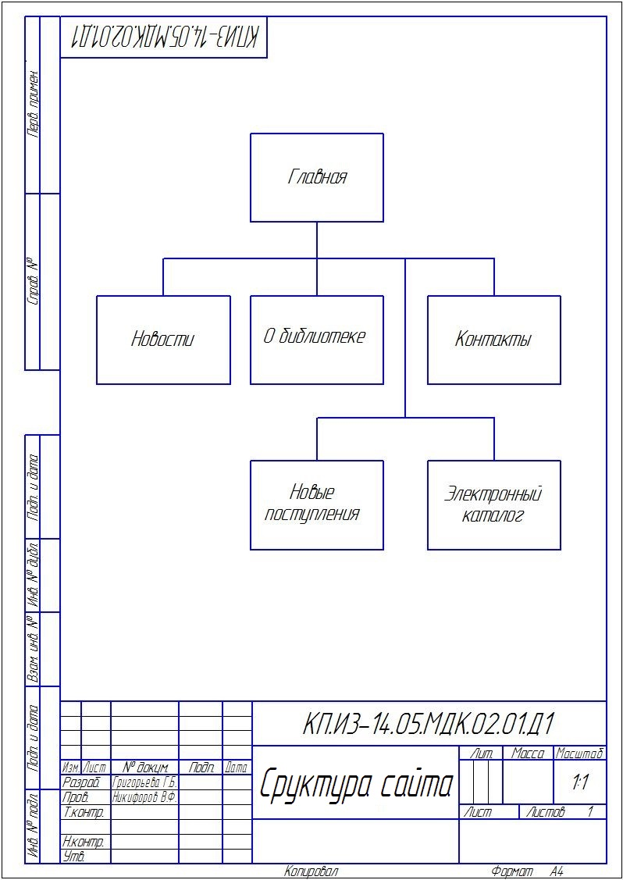
Рисунок Б.1 — Структура сайта

Приложение В

Карта сайта
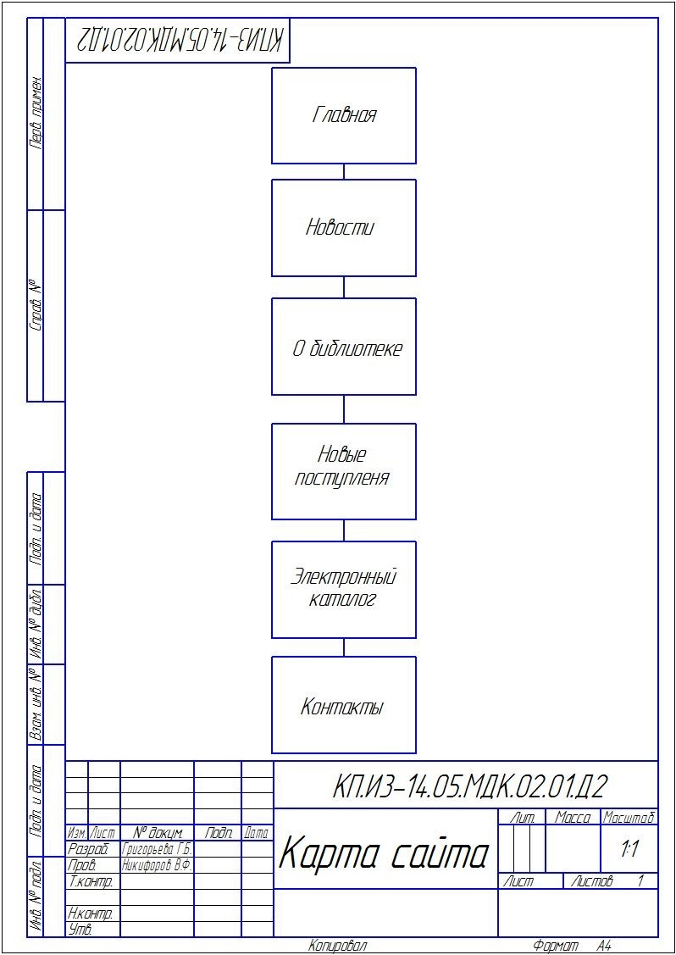
Рисунок В.1 — Карта сайта

